Государственный надзор и контроль труда
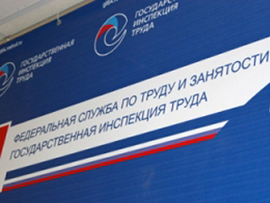
на предприятиях, в учреждениях, организациях независимо от форм собственности и подчиненности осуществляет рострудинспекция, профессиональные союзы, а также состоящие в их ведении техническая и правовая инспекции труда

Основные задачи гос. инспекции:
а) осуществление гос. надзора и контроля за
- соблюдением законодательства РФ о труде
- о возмещении вреда, причиненного здоровью работника
- социальном страховании, занятости
- банкротстве и приватизации предприятий
- коллективных договорах и соглашениях
б) защита трудовых прав и достижение безопасных условий труда работников, защита от незаконных действий работодателей, должностных лиц;
в) разработка предложений по совершенствованию законодательства РФ о труде и охране труда;
г) обеспечение повышения квалификации работников гос. инспекций труда;
д) участие в разработке государственных стандартов по безопасности труда;
е) контроль за соблюдением порядка расследования и учета несчастных случаев на производстве и др.

